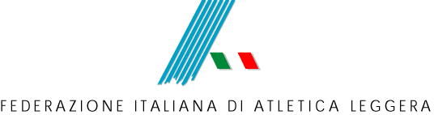

Prot.n. 9122 Roma, 15 giugno 2004

A tutti i Sigg. Presidenti dei
COMITATI REGIONALI FIDAL

Al Coordinatore
Presidente Giuseppe SCORZOSO

Oggetto: Convenzione Ente di Promozione Sportiva – FIDAL.

Si fa seguito alla nostra dell’8 aprile u.s. per comunicare che è stato rinnovato, a tutto il 2007, anche il rapporto di collaborazione tra la FIDAL e l’Ente di Promozione Sportiva MSP Italia.

Sarà ns. cura provvedere ad eventuali ulteriori aggiornamenti.

Ringraziando per la Vostra collaborazione e per l’informativa che vorrete dare alle Società della Vostra regione, inviamo i migliori saluti.

